Project2 Tomasulo模擬器實驗報告

設計思路
* 概述
o 按照要求設計了流水線，實現了3個加減法器，2個乘除法器，2個Load部件
o 實現了6個加減法保留站，3個乘除法保留站，3個Load Buffer
o 實現了32個浮點數暫存器，分別為F0到F31
* 硬件
o 見codes/tomasulo/hardware.py
o 實現基類HardWare，子類Adder、Multer、Loader，以及實例化規定數量的部件
* 保留站和Load Buffer
o 見codes/tomasulo/reservationstation.py
o 實現保留站基類RS，Load Buffer基類LoadBuffer，並實現ReservationStation類整合它們
* 流水線
o 見codes/tomasulo/tomasulo.py
o 實現類Tomasulo，其中：
* Tomasulo.step(n)方法模擬流水線經過n個時間週期的過程，n默認為1
* while n > 0 : # n個時間週期
* self .clock += 1
*
* # WRITEBACK
* for LB in self . RS . LB .values():
* ... #寫回Load Buffer中運行結束的指令結果
*
* for ARS in self . RS . ARS .values():
* ... #寫回加減法保留站中運行結束的指令結果
*
* for MRS in self . RS . MRS .values():
* ... #寫回乘除法保留站中運行結束的指令結果
*
* # EXCUTE
* for LB in self . RS . LB .values():
* if LB .busy is True and LB .remain is not None :
* LB .remain -= 1 #剩餘週期-1
* if LB .remain == 0 : #當剩餘週期為0，記錄指令執行完畢的時間
* if self .inst[ LB .inst].ExecComp is None and self .inst[ LB .inst].rs == LB .name:
* self .inst[ LB .inst].ExecComp = self .clock
* Load[ LB . FU ].free() #釋放Load部件資源
*
* for ARS in self . RS . ARS .values():
* ... #同理
*
* for MRS in self . RS . MRS .values():
* ... #同理
*
* # ISSUE
* if self . PC .status is None and self . PC .value < len ( self .inst): #有指令需要發射
* inst = self .inst[ self . PC .value]
* res = self . RS .busy(inst)
* if res is not None :
* if inst.Issue is None :
* inst.Issue = self .clock #記錄指令發射時間和發射指令的保留站名
* if inst.op == Config. OP_LD :
* inst.rs = self . RS . LB [res].name
* elif inst.op == Config. OP_ADD or inst.op == Config. OP_SUB or inst.op == Config. OP_JUMP :
* inst.rs = self . RS . ARS [res].name
* elif inst.op == Config. OP_MUL or inst.op == Config. OP_DIV :
* inst.rs = self . RS . MRS [res].name
* else :
* return
*
* if inst.op == Config. OP_LD : #指令發射
* ...
* elif inst.op == Config. OP_ADD or inst.op == Config. OP_SUB :
* ...
* elif inst.op == Config. OP_MUL or inst.op == Config. OP_DIV :
* ...
* elif inst.op == Config. OP_JUMP :
* ...
* else :
* return
* if inst.op != Config. OP_JUMP :
* self . PC .value += 1 # PC寄存器+1
* else :
* pass
*
* # EXCUTE HardWare
* ready = []
* for LB in self . RS . LB .values():
* if LB .busy is True and LB . FU is None : #硬件就緒時取出保留站中就緒的指令
* ready.append( LB )
* ready = sorted (ready, key = lambda x :x.inst) #按照指令的id排序
* loaderlist = []
* for loader in Load.values():
* if loader.status is None :
* loaderlist.append(loader)
* lenth = min ( len (ready), len (loaderlist))
* for i in range (lenth):
* loader = loaderlist[i] #將就緒的指令發送到硬件執行
* LB = ready[i]
* loader.op = self .inst[ LB .inst].op
* loader.status = LB .name
* loader.vj = LB .im
* LB .remain = Config. TIME [loader.op]
* LB . FU = loader.name
*
* ready = []
* for ARS in self . RS . ARS .values():
* ... #同理
*
* ready = []
* for MRS in self . RS . MRS .values():
* ... #同理
*
n -= 1
* Tomasulo.reset()方法通過調用各個部件的free()方法來重置流水線
* Tomasulo.insert_inst()方法輸入指令

UI說明界面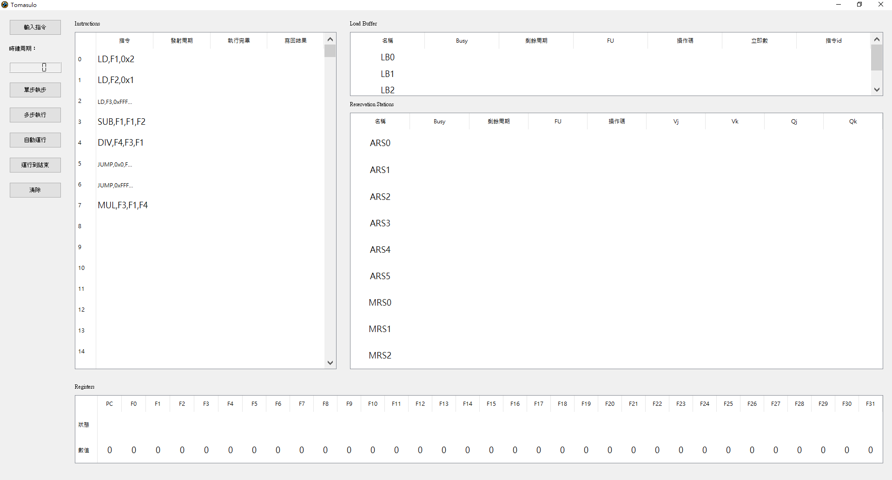

按鈕
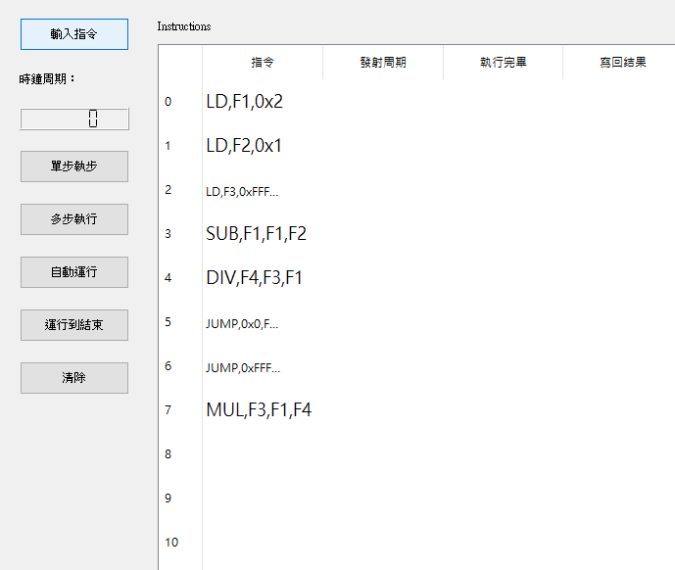

輸入指令輸入框輸入指令，或者從文件導入
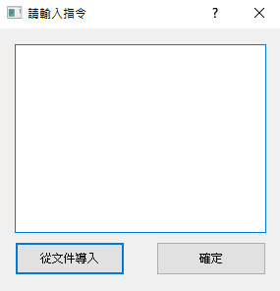

單步/多步執行單步調試或者輸入需要執行的步數來調試
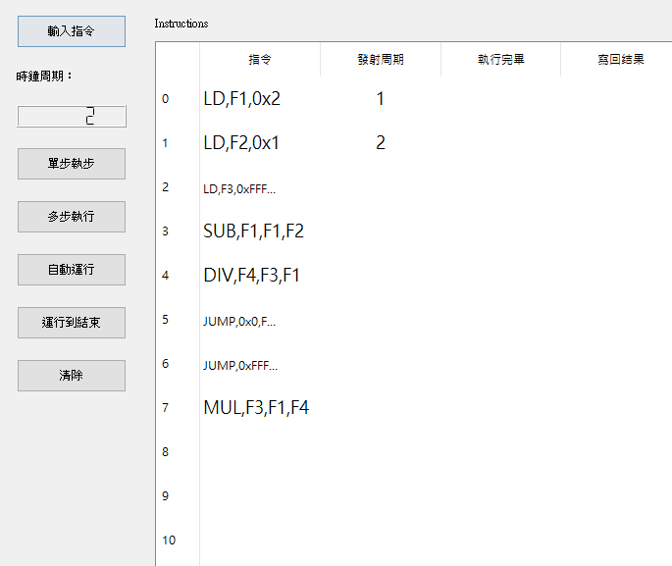

自動運行自動運行模擬器，每秒運行一步直到結束，期間自動運行按鈕變為暫停按鈕，其他
按鈕不可用

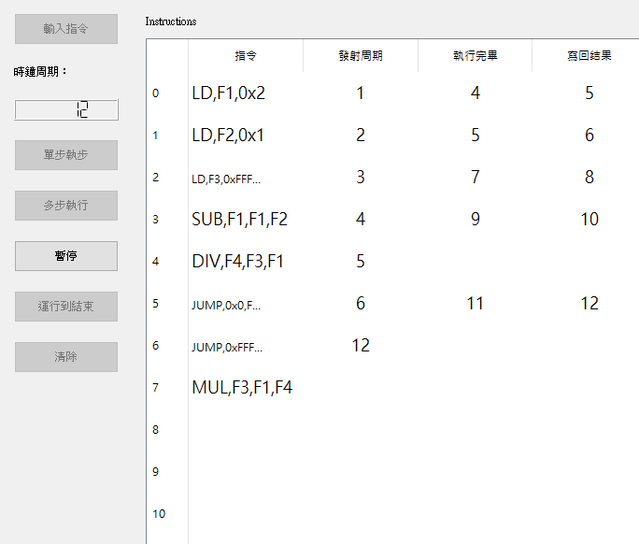

運行直到結束運行模擬器直到所有指令運行結束

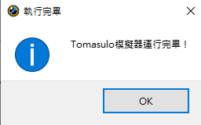

此時只有清除按鈕可用，其他按鈕不可用

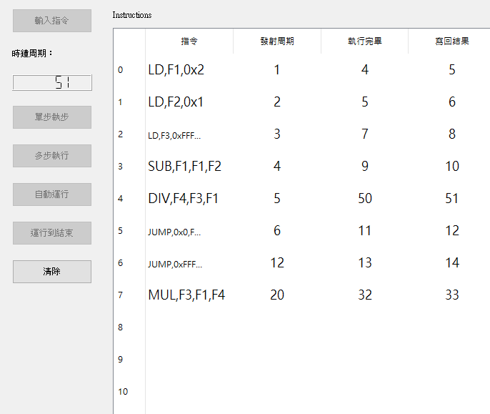
清除清空記錄，重置模擬器

部署運行
* 編譯運行模擬器使用Python3.6編寫，GUI採用PyQt5，編譯運行需要先安裝Python3.6以及PyQt5的相關庫，命令行進入codes文件夾：
o 運行命令行界面python run.py core
o 運行GUI?python run.py或python run.py gui
* 運行Release版本： 進入release/dist文件夾運行run.exe
測試
* 測試樣例在codes/static/test文件夾中，其中test0.nel為test2.nel為基本測例，剩下的為新編寫的測例，均通過了測試
* 其中test3.nel和test4.nel是綜合測試，test5.nel為JUMP測試，實現0到0x10的循環
* 測試結果均正確

